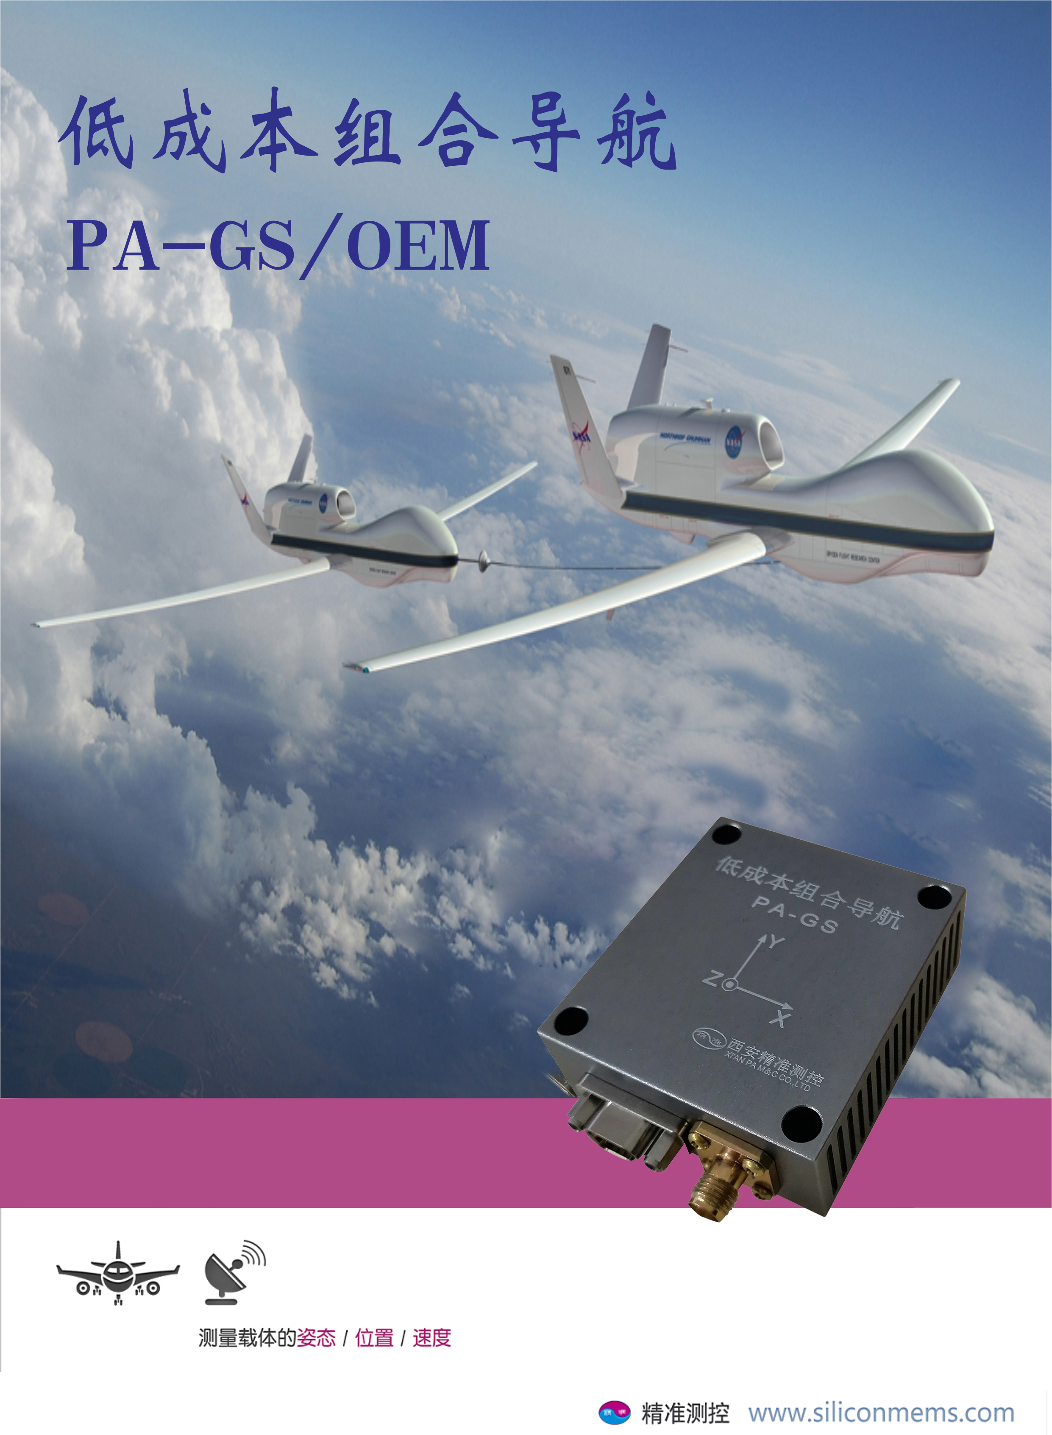

产品简介：
低成本组合导航系统PA-GS/OEM型产品，是一款基于MEMS技术融合了卫星导航技术的性价比极高的测量设备。广泛于导航、控制和动态测量。系统通过多项补偿技术保证测量精度，并采用严格生产工艺保证产品在恶劣的环境下仍能精确地测量载体的角运动和线运动参数。
产品特点：
█适用范围广。采用GPS/BD2 双模卫星导航系统，高跟踪灵敏度，除适合开阔区域的定位导航，也适用于街道、丛林等复杂环境。
█适应能力强。硅微MEMS器件，抗振动冲击能力强，-40℃～+60℃全温工作。
█性能指标优。组合导航水平姿态0.3°（rms），位置优于5m（rms），速度优于0.15m/s（rms），体积小，重量轻。
█用户体验好。支持RS-422、RS-232多路串口，支持输出带宽可调，支持输出协议可调，支持在线上传程序/参数，支持9V～40V宽电压供电。
应用领域：
空基领域 | 无人飞行器 | 航拍摄影 | 农业植保 | 光电测探稳定
陆基领域 | 车载导航 | 车载卫星通讯 | 森林、国土监测 | 高速铁路轨检
海基领域 | 水文测量 | 航道检测 | 船载定位通讯 | 无人水面航行器
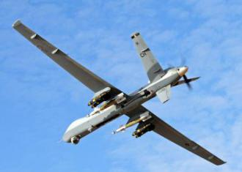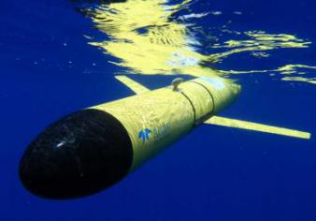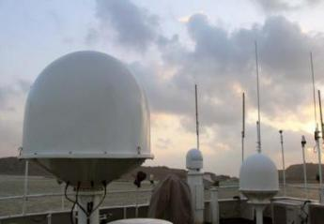

性能指标
组合导航性能指标（标称值）
航向精度（磁） | 1°(rms)
航向精度（L1/B1单点） | 0.5°(rms)
姿态精度 | 0.5°(rms)
陀螺
量程 | ±300°/s(可定制)
零偏稳定性 | 10°/h （常温，阿伦方差）
非线性 | 0.05%
带宽 | 50Hz~200Hz
加速度计
量程 | ±2-±20g
零偏稳定性 | ≤5mg
零偏稳定性 | ≤5mg
非线性 | 0.05%

电气/机械接口
电源 | 9-36V
功率 | <1W
启动时间 | 3s
通信接口 | RS-422/RS-232/TTL/CAN
更新率 | 100Hz～400Hz(IMU),姿态100Hz
安装尺寸（壳体） | 47mm×61.5mm×19mm
重量（g） | <100g
使用环境
工作温度-40℃～70℃
振动 | 6.06g(rms)
冲击 | 9g/11ms; 1000g/1ms
姿态精度 | 0.3°(rms)
安装尺寸

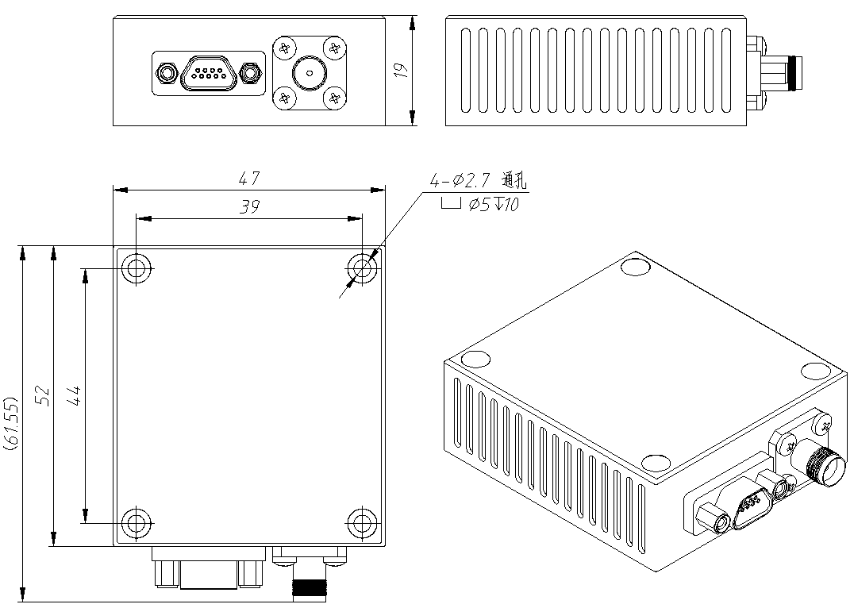

安装方法：
- 坐标系定义
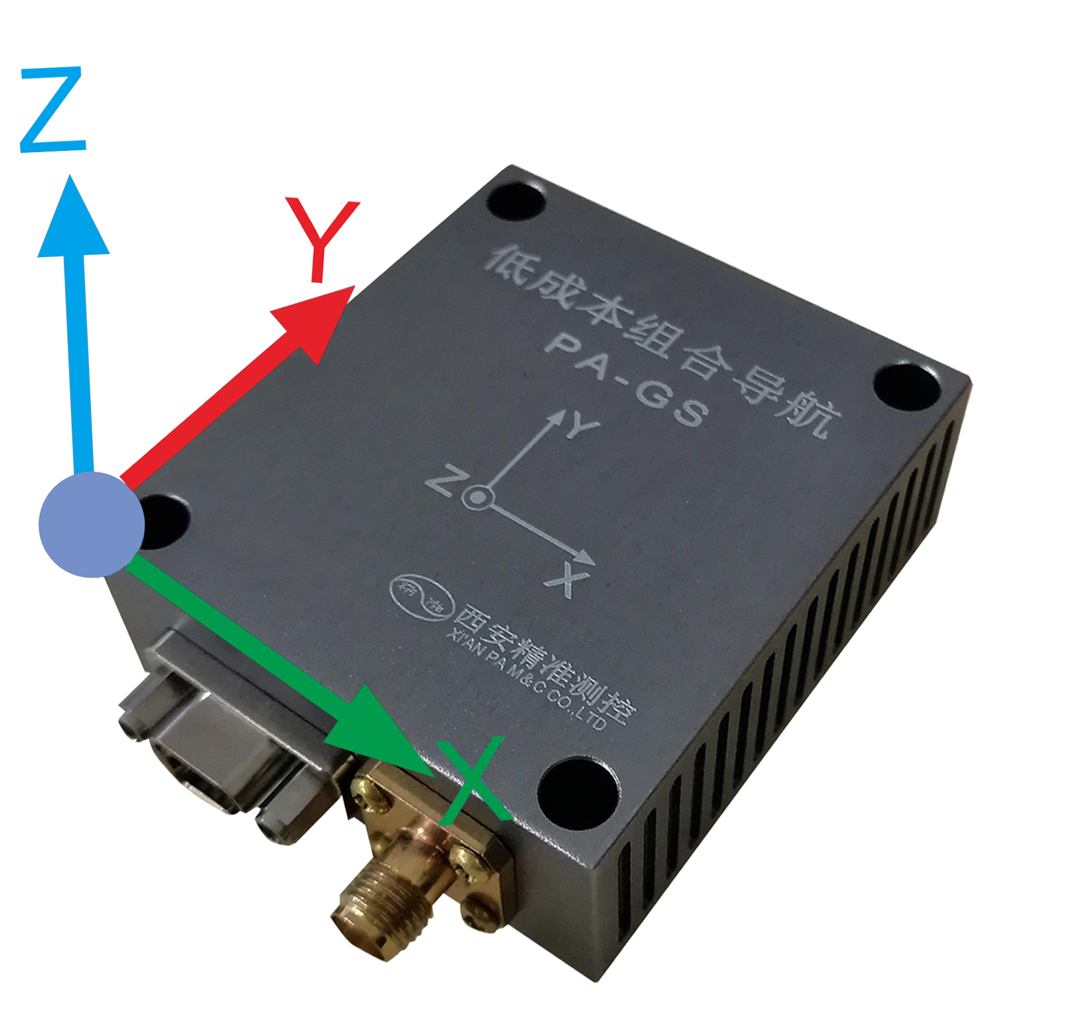
图1. 传感器的坐标系
- 安装位置
- 使用产品来测量载体的三维运动情况，安装位置需靠近载体“中心”，在载体静止时安装表面应该与地面平行，同时确保外壳上的“Y箭头方向”与“载体笔直向前移动时方向”保持一致。安装完成之后，最好在使用过程中不对安装进行改动。

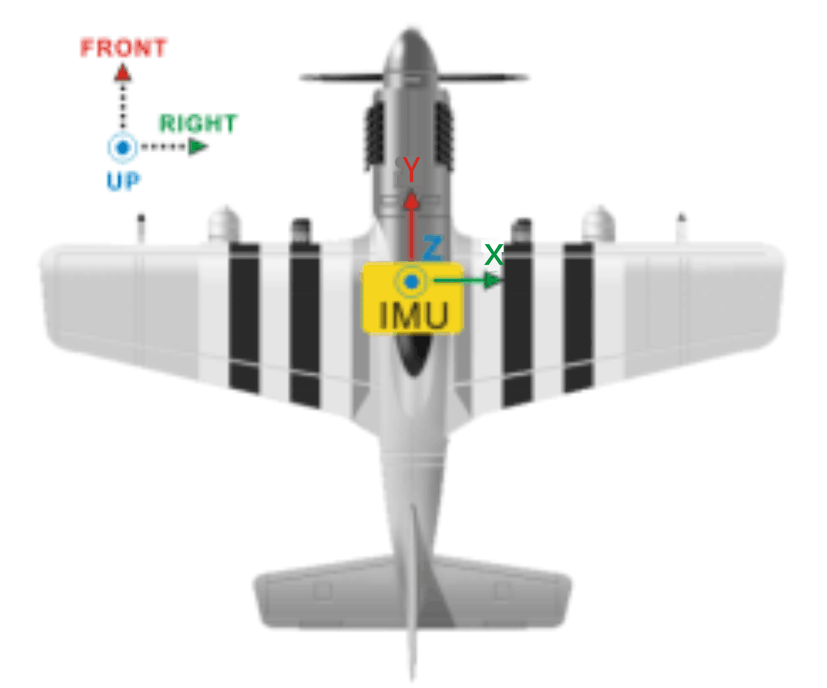
图2. 组合导航在空基载体上的安装示意图
- 产品中包含三轴磁传感器，用来测量周围磁场强度，在物体静止且没有搜到GPS卫星时提供航向信息。如果用户在此种环境下需要航向信息，那么应尽量使产品充分暴露于地球磁场，而同时与干扰磁场相对隔绝。最好的方法是将产品安装在任何一个钢铁容器的外面（例如车辆），并且尽可能远离磁场的影响，同时进行磁场校准操作来补偿周围磁场干扰。
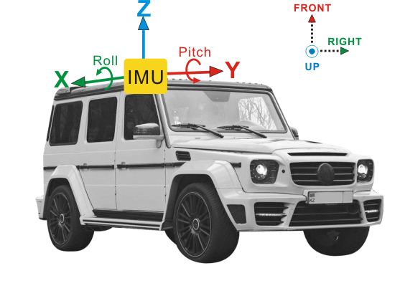

图3. 组合导航在路基载体上的安装示意图
- 安装时，组合导航与天线的固定方式如下图所示，天线需安装在导航的垂直正上方或沿运动方向固定在导航的水平正前方。
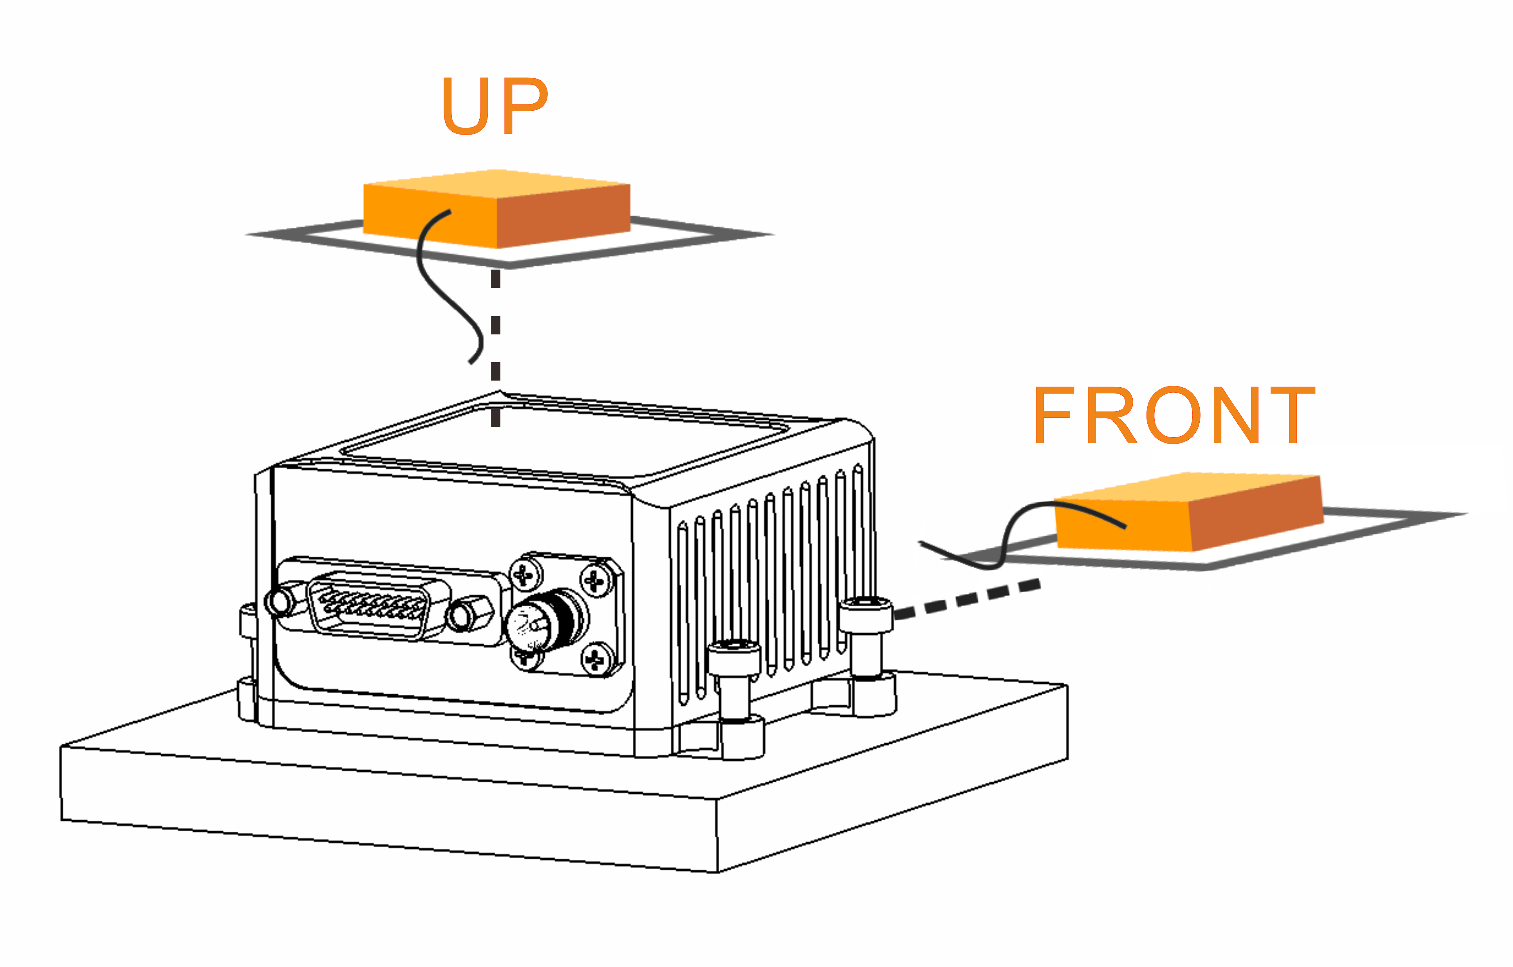
图4. 组合导航与天线安装示意图

特别注意：
1.为了达到更好的性能，建议用户先预热十五分钟后断电，重新上电静止两分钟后
使用，其中重新上电时需要保证载体不振动。
- 产品每次安装完成以及磁场环境改变之后，用户进行磁场校准。
用户通讯协议:
- 调试版协议（嵌入式和VC验证调试）
波特率460800bps，数据位8位，停止位1位，无校验位，高字节在前，低字节在后。
航向定义：北偏东为正，偏西为负，范围-180~180度。 坐标系定义：右前上（东北天）。
字节数 | Name | 字节 | 缩放 | 范围 | Unit | Description
1~2 | 帧头 | U,2 |  |  |  | 0xAA 71
3~4 | measuretype |  |  |  |  | 量测修正类型 高2个字节
5~13 | 陀螺Gyro | S,3*3 | 1e-3 | ±8388.608 | °/s | x/y/z 右前上
14~22 | 加计Acc | S,3*3 | 1e-5 | ±83.88608 | g | x/y/z 右前上
23~28 | 磁Magn | S,3*2 | 1e-2 | ±327.68 | uT | x/y/z 右前上
29~31 | Hbar | U,1*3 | 1e-2 | ±83886.08 | m | 气压计
32 | flag | U,1 |  |  |  | Bit1--磁有效标志 1--有效  Bit2--气压有效标志 1--有效  Bit3--GPS_exist是否有GPS信息1--有GPS信息  Bit4-GPS量测类型flagGPS 1--有效  Bit5~8补零
33~36 | Att姿态 | S,2*2 | 1e-2 | ±327.68 | ° | Ptich ±90° Roll ±180°
37~38 |  | U,1*2 |  | 655.36 |  | Yaw ±180度，北偏西为正，北偏东为正。
39~47 | Vn速度 | S,3*3 | 1e-4 | ±838.8608 | m/s | Vel_E/N/U
48~58 | Pos位置 | S,2*4 | 1e-7 | ±214.7483648 | ° | 经度Lon/纬度Lat，精度是0.01m
 |  | S,1*3 | 1e-2 | ±83886.08 | m | 海拔
59 | GPS_status | U,1 |  |  |  | Bit1~4--GPS定位卫星个数(最大15)
60~61 | measuretype | U,1 |  |  |  | 量测修正类型 低2个字节
62 | 场景与模式 | U,1 |  |  |  | Bit1~4--工作模式  ALIGN = 1 INS = 2 AHRS= 3 VG= 4  Bit5~8--工作场景  1=车载 2=室内 3=船载 4=固定翼  5=旋翼 6--直升机
63 |  |  |  |  |  | Bit5-8: 系统保留字计数  Bit4：补零。  Bit1-3: IMU时间戳的第1个字节（最高）
64~67 | IMU时间戳  [2-4] | U,4 |  |  |  | IMU时间戳的第2~5个字节
68~71 | 系统保留字
72~73 | 温度 | S,2 | 1e-2 | ±327.68 | ℃
74 | 标志位 |  | bit1--flagVG2MC 晃动和侧滑切换标志 0--VG 1--MC  Bit2--overRange 超量程标志  bit3~4--initflagYaw 航向初始化量测标志 0--未初始化 1--已经初始化 2--（超量程）航向不量测 3--超量程后航向重新初始化  Bit5--flagKfEnable滤波使能标志 1--滤波 0--纯惯性  Bit6~7--initflagPV初始化速度位置标志 0--未初始化 1--气压初始化高度 2--GPS初始化速度位置 3--弹射后，GPS重新初始化速度位置  Bit8--flagZUPT静止标志 1--静止
75 | 校验 |  |  |  |  | 校验位前的所有字符累加和

系统保留字内容如下，主要是GPS数据，通过14个周期每个周期4个字节发送完成。
周期数 | Name | 字节 | 缩放 | 范围 | Unit | Description
1 | GPS 时间戳 | U,4 |  | 4294967296 | ms
2 | GPS_velE | S,4*1 | 1e-3 | ±2147483.648 | m/s | 东向速度
3 | GPS_velN | S,4*1 | 1e-3 | ±2147483.648 | m/s | 北向速度
4 | GPS_velU | S,4*1 | 1e-3 | ±2147483.648 | m/s | 天向速度
5 | GPS_Lon | S,4*1 | 1e-7 | ±214.7483648 | 度 | 经度Lon，精度是0.01m
6 | GPS_Lan | S,4*1 | 1e-7 | ±214.7483648 | 度 | 纬度Lan，精度是0.01m
7 | GPS_hMSL | S,4*1 | 1e-3 | ±2147483.648 | m | 海拔
8 | GPS_headMot | S,4*1 | 1e-5 | ±21474.83648 | 度 | 航向，±180度，北偏西为正，北偏东为正。
9 | hAcc | U,4*1 | 1e-3 | 4294967.296 | mm | 水平精度估计
10 | vAcc | U,4*1 | 1e-3 | 4294967.296 | mm | 垂直精度估计
11 | headAcc | U,4*1 | 1e-5 | 42949.67296 | 度 | 航向精度估计
12 | sAcc | U,4*1 | 1e-3 | 4294967.296 | mm/s | 速度精度估计
13 | gSpeed | I,4 | 1e-3 |  | mm/s | 地速
14 | GPS_PDop | U,2 | 1e-2
 | 补零
15 | GPS_DELAY | U,4 | 1E-3 |  | 秒 | 目前仿真没有使用GPS延迟。

参数设置：
产品上电默认“连续发数”状态，要设置参数必须先发送“停止输出”命令。
注意：以下命令使用后，用户必须上电重启，自动切换到连续发数的状态。
默认值设置波特率460800bps，输出频率400hz，工作场景车载，磁使能开，磁偏角0度，客户磁场校准参数清除。
- 停止输出
停止输出是把上电默认的“连续发数”状态切换到“参数设置”状态。
发：*PA空格GS01空格STOP回车
回：*PA空格GS01空格STOP空格0回车 失败
*PA空格GS01空格STOP空格1回车 成功
- 设置波特率
波特率115200/230400/460800 bps可选。上电默认波特率460800bps，通过发送命令可以切换波特率。
发：*PA空格GS01空格BAUD空格1回车
回：*PA空格GS01空格BAUD空格1空格0回车 失败
*PA空格GS01空格BAUD空格1空格1回车 成功
备注：波特率和输出频率自动匹配，下划线字符内容1--115200bps（对应输出频率100hz），2--230400bps（对应输出频率100/200hz），3--460800bps（对应输出频率100/200/400hz）可选。
- 设置输出频率
通过发送命令可以切换帧字节的输出频率，默认频率是400Hz。
发：*PA空格GS01空格OUT空格FRE空格1回车
回：*PA空格GS01空格OUT空格FRE空格1空格0回车 失败
*PA空格GS01空格OUT空格FRE空格1空格1回车 成功
备注：下划线字符内容1--100Hz，2--200Hz，4--400Hz，5--50Hz可选。
- 设置磁使能开关
磁标定后立即生效（应用新的参数，当陀螺模值小于0.5度，认为状态稳定，重置磁航向），认为校准效果好可用保存命令保存参数 下次上电直接调用。
发：*PA 空格GS01空格MAGN空格ON回车 使用磁参数 地磁模式
回：*PA 空格GS01空格MAGN空格ON空格1回车 成功
*PA 空格GS01空格MAGN空格ON空格0回车 失败

发：*PA空格GS01空格MAGN空格OFF回车 不适用磁参数 惯导模式
回：*PA 空格GS01空格MAGN空格OFF空格1回车 成功
*PA 空格GS01空格MAGN空格OFF空格0回车 失败
- 设置工作场景
产品需要根据不同应用场景来切换滤波器参数。工作场景包括车载、室内（摇摆台）、船载、固定翼、多旋翼和直升机，其中上电默认车载场景。
场景切换是把上电默认的“车载场景”切换到实际场景。
发：*PA空格GS01空格SCENES空格1回车
回：*PA空格GS01空格SCENES空格1空格0回车 失败
*PA空格GS01空格SCENES空格1空格1回车 成功
备注：下划线字符内容1--车载，2--室内，3--船载，4--固定翼，5--多旋翼和6--直升机可选。
- 设置磁偏角
默认磁偏角为0，磁北偏西为正，偏东为负，范围是-20.0~20.0度。
发：*PA空格GS01空格MDEC空格﹢/-XX.XX回车
回：*PA空格GS01空格MDEC空格0回车 失败
*PA空格GS01空格MDEC空格1回车 成功
注意：若磁偏角北偏东-2.5度，下划线字符串为-02.50；若磁偏角北偏西+1.5度，下划线字符串为+01.50。
- 查询参数
发：*PA空格GS01空格INQUIRE回车
回：*PA 空格GS01空格INQUIRE空格X1空格X2空格X3空格X4空格﹢/-XX.XX回车
备注：下划线字符内容X1表示输出频率，1--115200bps，2--200Hz，4--400Hz，5--50Hz。
下划线字符内容X2表示波特率，1--100hz，2--230400bps，3--460800bps。
下划线字符内容X3表示场景，1--车载，2--室内，3--船载，4--固定翼，5--多旋翼和6--直升机可选。
下划线字符内容X4表示磁使能开关，1--使能开，0--使能关。
下划线字符内容﹢/-XX.XX表示磁偏角，默认磁偏角为0，北偏西为正，偏东为负。若磁偏角北偏东-2.5度，下划线字符串为-02.50；若磁偏角北偏西+1.5度，下划线字符串为+01.50。
- 恢复出厂设置
恢复出厂设置是把输出频率，波特率，工作场景，磁使能开，磁偏角，磁场校准参数设置为默认值。默认值设置是波特率460800bps，输出频率400hz，工作场景车载，磁使能开，磁偏角0度，客户磁场校准参数清除。
发：*PA空格GS01空格RESET回车
回：*PA空格GS01空格RESET空格0回车 失败
*PA空格GS01空格RESET空格1回车 成功
- 磁场校准
磁传感器工作中不可避免的受周围电磁场干扰的影响，会导致磁传感器测出来的 XYZ 轴磁场强度发生不同程度的偏移形变，而磁场校准就是通过算法学习周围磁场环境来补偿软硬磁干扰。因此我们强烈建议：磁场校准应该在每次安装完成以及磁场环境改变之后实施。
进行磁场校准时，周边的干扰物质在产品旋转过程中和产品的相对位置应该保持不变(即随产品一起转动)。 校准时需要操作者身上没有手机，磁卡，钥匙以及能影响电磁场的金属或者通电设备。
注意：在限定的干扰范围内,磁场校准操作才具有补偿作用。磁传感器范围大概是在正负1Gauss之间，这大约是北半球地磁场的两倍。如果磁场干扰值超过正负0.5Gauss，那么磁力计可能会达到饱和状态，从而阻碍补偿作用。当校准失败时，就表示出现了这个问题。
- 2D校准
注意：当产品不能在3维转动时候，可以采用2D校准，建议产品实际使用倾斜角小于5度。2D校准可以通过界面或者串口发命令来完成。
- 开始校准：用户校准前，发送
发：*PA空格GS01空格MCAL空格START回车
回：*PA空格GS01空格MCAL空格START空格0回车失败
*PA空格GS01空格MCAL空格START空格1回车成功
- 停止校准：开始水平旋转2圈以上，结束后发送
发：*PA空格GS01空格MCAL空格END回车
回：*PA空格GS01空格MCAL空格0回车失败
*PA空格GS01空格MCAL空格1空格X:x.xx空格Y:y.yy回车成功
注意：返回校准结果0.90~1表示校准结果好，>1.1或者<0.9表示校准结果不是很好。
- 保存校准结果：用户校准后，根据校准结果决定是否保存。
发：*PA空格GS01空格MCAL空格SAVE回车
回：*PA空格GS01空格MCAL空格SAVE空格0回车失败
*PA空格GS01空格MCAL空格SAVE空格1回车成功
- 清除校准结果：用户校准后，根据校准结果决定是否清除。
发：*PA空格GS01空格MCAL空格CLEAR回车
回：*PA空格GS01空格MCAL空格CLEAR空格0回车失败
*PA空格GS01空格MCAL空格CLEAR空格1回车成功
- 3D校准
注意：为了达到更好的校准精度，建议通过界面来进行3D校准。
- 停止输出
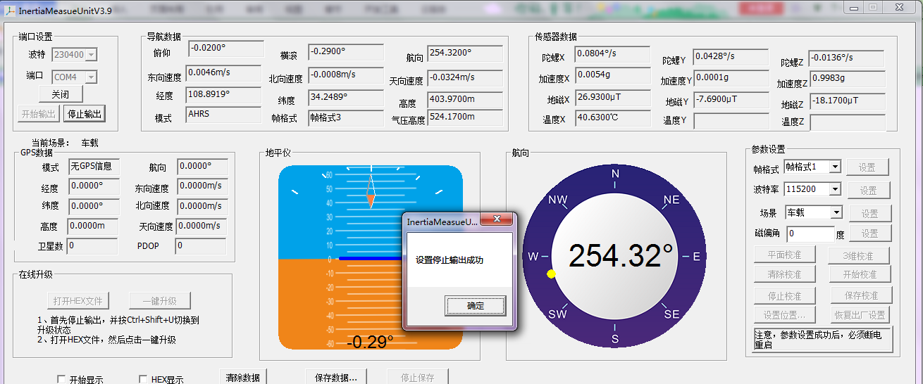
- 点击三维校准
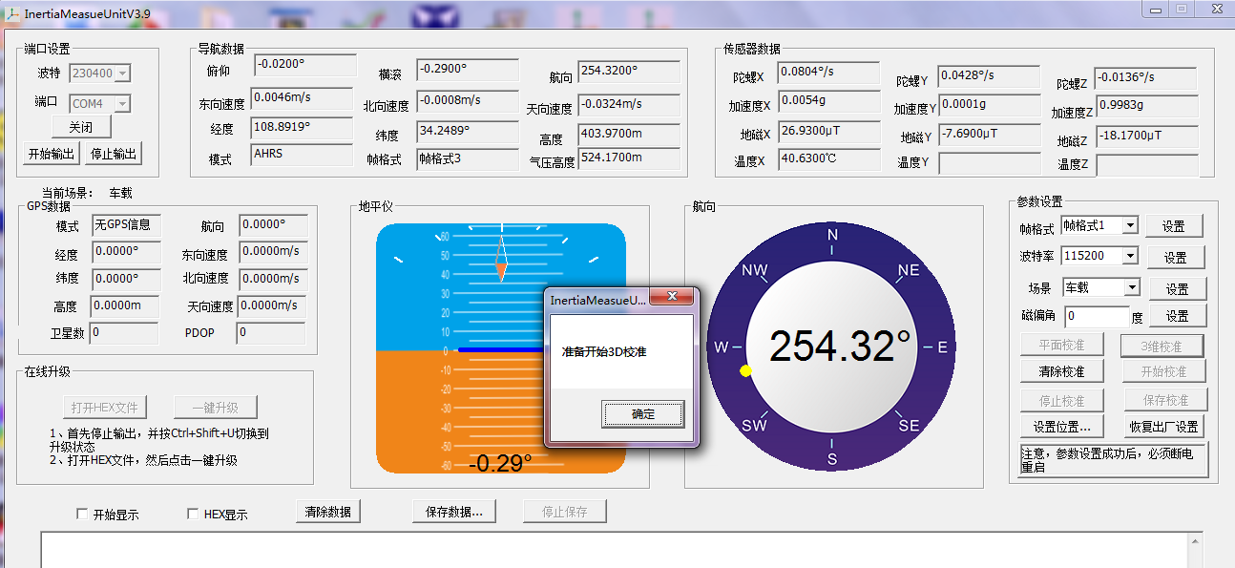
- 点击清除校准
- 开始校准，并椭球拟合
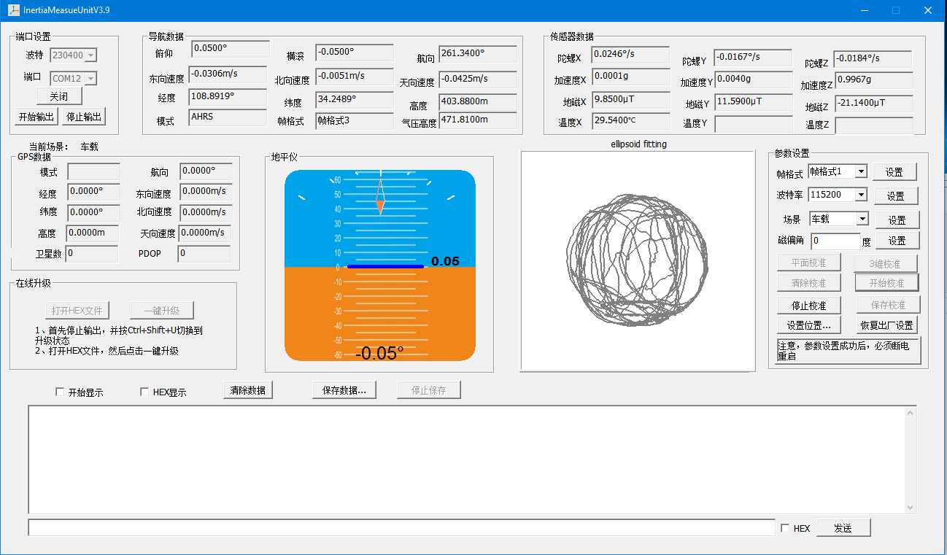
- 点击停止校准成功后，出现计算按钮，点击计算，弹出“准备开始传输数据”对话框。
- 点击传输保存数据
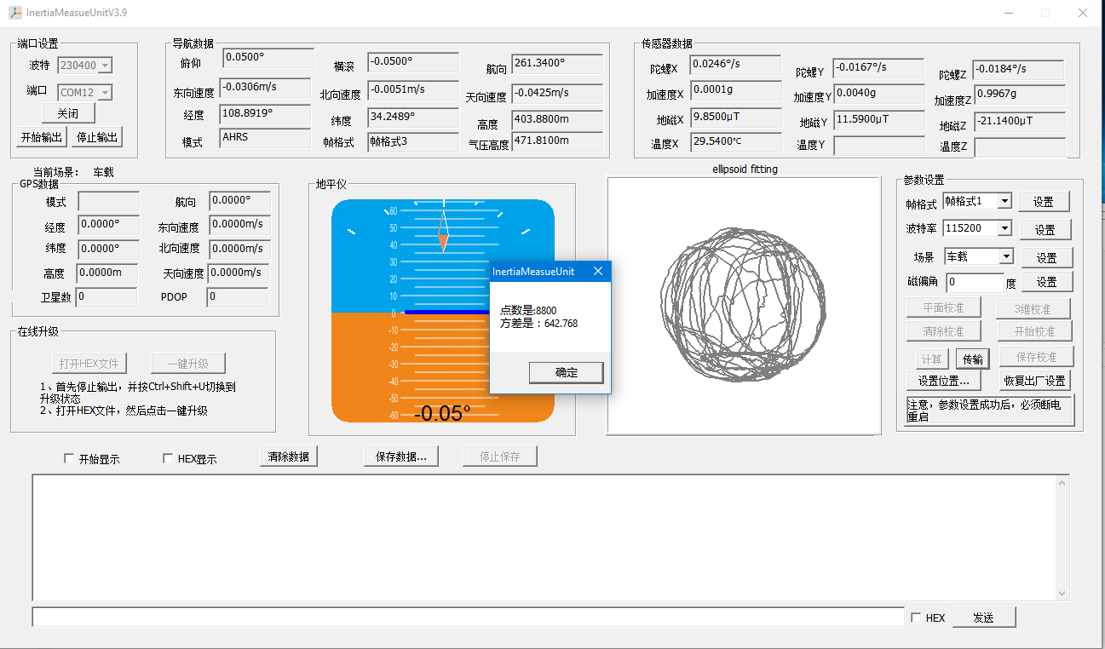
点击确定，弹出椭球图。
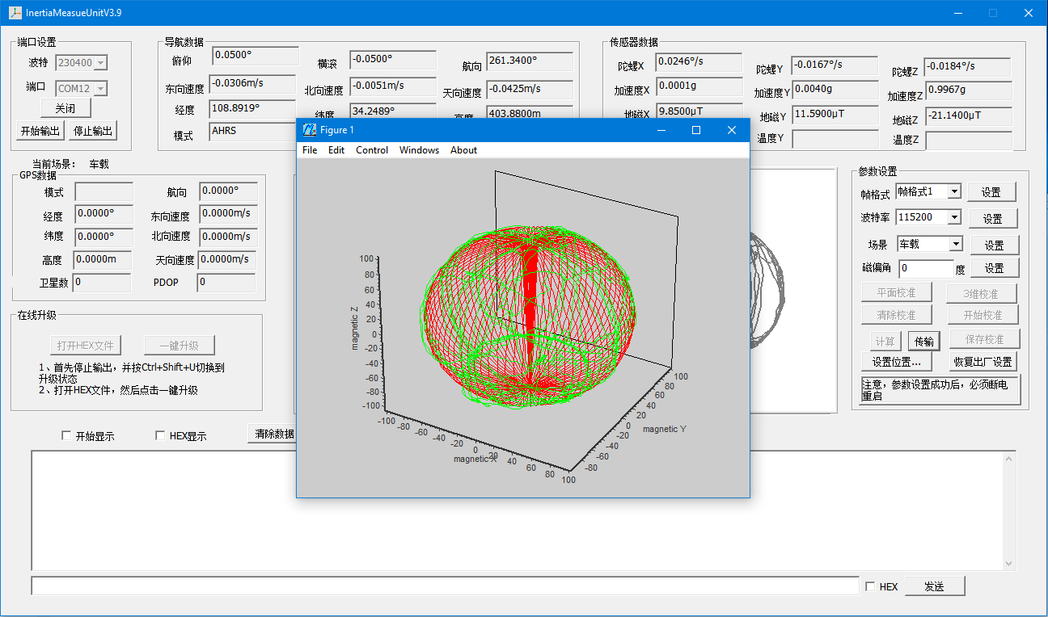

校准点数越多，方差越小，也就是采集点更多的附着在椭球上，校准结果越好。

测试软件界面:
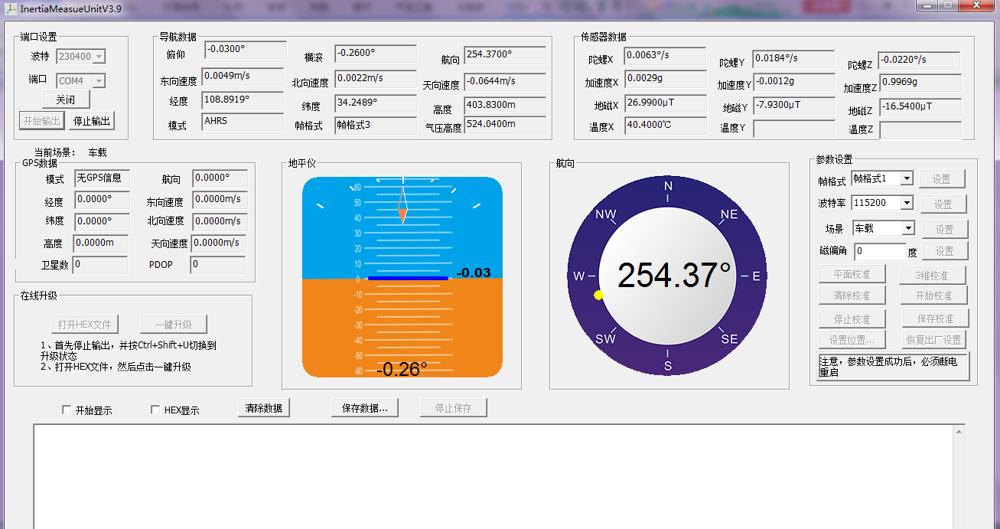
使用说明：
- 产品上电后，运行测试界面，选择实际串口序列号和波特率连接串口。点击“开始输出”实时显示数据。
- 当用户需要设置参数时，首先点击“停止”按键，把“连续发数状态”（上电默认）切换为”磁参数设置状态“，然后就可以进行相关操作。当操作完成后，产品必须断电重启。

注意事项：
- 导航系统为精密电子产品，使用时注意防尘、防潮、防霉，轻拿轻放，避免强烈冲击和振动；
- 虽然使用金属外壳，但模块不属于防水设计，务必避免在雨中使用或浸泡；
- 使用之前请检查连接头，避免松动；数据电源线缆应定期检查，防止扭结。在完成设备的所有线缆连线后方可加电开机，并严格禁止对接口设备的带电插拔；
- 导航模块输入电压正常范围（10~32VDC)，避免过压操作；
- 注意接收机工作的环境应远离大功率电磁发射设备，和会对GNSS工作造成干扰的1.5G频段的微波发射设备;
- 工厂测试引脚严禁客户使用。

运输与储存：
- 产品在运输过程中应避免雨雪直接淋袭、太阳久晒、接触腐蚀性气体及机械损伤，产品在搬运过程中应注意轻拿轻放；
- 运输和贮存过程中避免受潮、撞击和磕碰，防止运输时的人为和机械损伤。在运输和贮存时，外包装盒应保持干燥、清洁、无污染；
- 长期存放产品的仓库环境温度为20±10℃，相对湿度不大于80%，库房内应无酸碱及腐蚀性气体，且无强烈的机械振动、冲击、强磁场作用。

